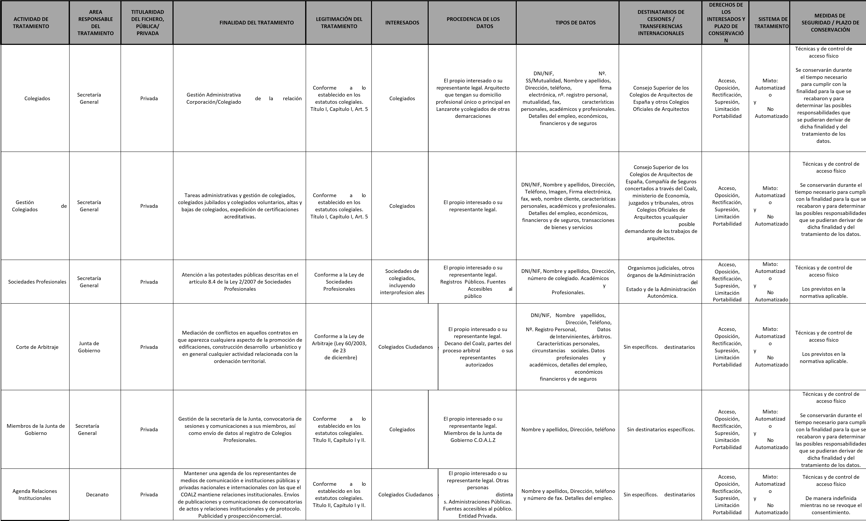
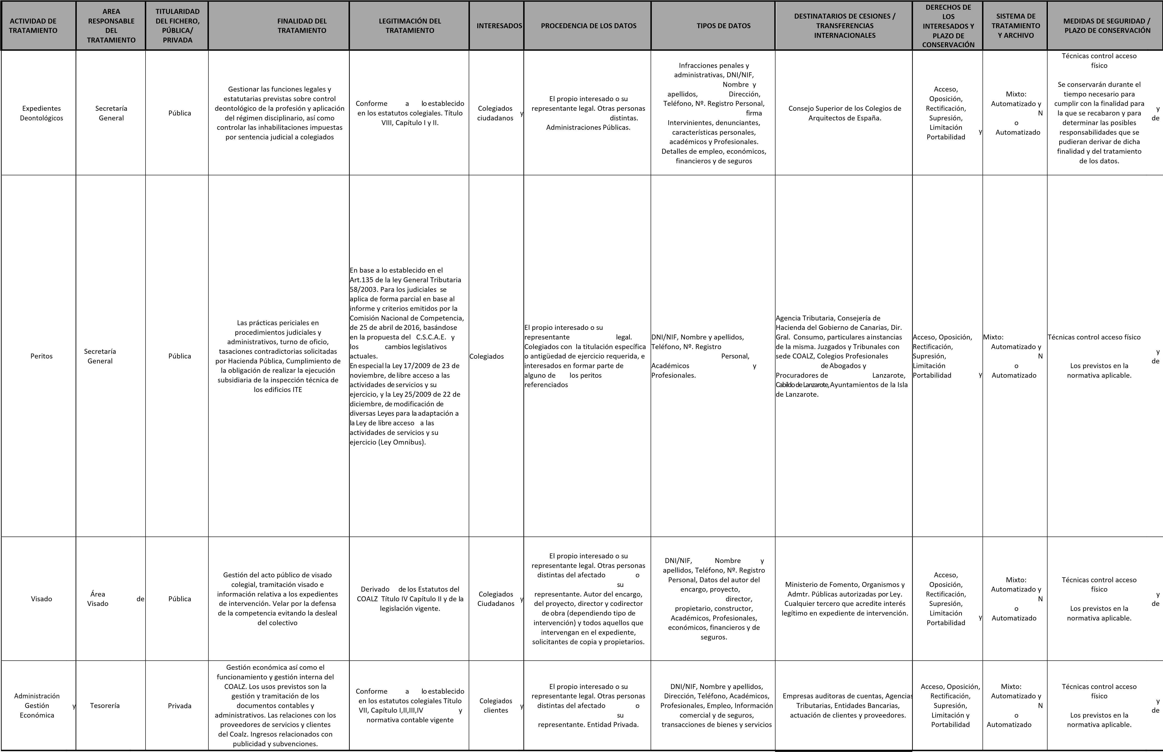

ACTIVIDAD DE TRATAMIENTO | AREA  RESPONSABLE  DEL  TRATAMIENTO | TITULARIDAD  DEL FICHERO,  PÚBLICA/  PRIVADA | FINALIDAD DEL TRATAMIENTO | LEGITIMACIÓN DEL TRATAMIENTO | INTERESADOS |  | PROCEDENCIA  DE  LOS  DATO  S |  | TIPOS DE DATOS | DESTINATARIOS DE  CESIONES /  TRANSFERENCIAS  INTERNACIONALES | DERECHOS DE LOS  INTERESADOS Y PLAZO  DE  CONSERVACIÓN | SISTEMA  DE  TRATAMIE  NTO Y  ARCHIVO | MEDIDAS DE SEGURIDAD
Mediación Reclamaciones | Junta de Gobierno | Privada | Gestión, tramitación y resolución de las  reclamaciones que se reciban  en el Colegio, realizadas por los propios colegiados,  ciudadanos o usuarios. Gestión, tramitación y resolución de quejas y sugerencias. | Aplicación del artículo 12 de la Ley de  Colegios Profesionales, incluida en la modificación de la Ley 2/1974, de 13 de febrero, sobre Colegios Profesionales,  producida por la entrada en vigor de la Ley  25/2009, publicada en el B.O.E. el día 23 de diciembre, de modificación de diversas  leyes para su adaptación a la ley sobre el libre acceso a las actividades de  servicios y su ejercicio (Ley Omnibus), capitulo III, Servicios Profesionales. | Colegiados Ciudadanos |  | El propio interesado y o su representante  legal. Solicitantes. |  | DNI/NIF, Nombre y apellidos,  Dirección, Firma electrónica, número de colegiado y características personales. | Órganos judiciales. Otros Órganos de la Administración del Estado y de la Comunidad de Canarias. | Acceso, Oposición,  Rectificación, Supresión,  Limitación Portabilidad | Mixto: Automatiz ado y No  Automatiza do | Técnicas control acceso físico  y de  Los previstos en la normativa aplicable.
Asesoría Jurídica | Asesoría Jurídica | Privada | Asesoramiento jurídico al COALZ. | Conforme a lo establecido en los estatutos colegiales. Título II, Capítulo II,  Art. 6 | Colegiados |  | El propio interesado o su representante  legal. Otras personas  distintas del afectado o su representante. |  | DNI/NIF, Nombre y apellidos, Dirección,  Correo electrónico  Teléfono, firma, fax, Académicos y  Profesionales, Empleo,  Económicos, Financieros y de seguros. Transacciones de  bienes y servicios | Juzgados y Tribunales | Acceso, Oposición,  Rectificación, Supresión,  Limitación Portabilidad | Mixto:  Automatiz ado y  No  Automatiza do | Técnicas y de control de acceso físico  Se conservarán durante el tiempo necesario para cumplir con la finalidad para la que se  recabaron y para determinar las  posibles responsabilidades que se pudieran derivar de dicha  finalidad y del tratamiento de los datos.
Gestión  Asesoramiento  Técnico | Secretaría General | Privada | Gestión de consultas que requieran estudio,  relacionadas con la  arquitectura (Proyectos de  otros profesionales, atención ciudadana). Elaboración de  notas técnicas. Edición de  Guías y cuadernos de normativa. Actualización diaria de información a los colegiados. | Conforme a lo establecido en los estatutos colegiales Título I, Capítulo I, Art. 5 y en la Ley de Colegios Profesionales. | Colegiados Ciudadanos |  | y | El propio interesado o su representante legal. | Nombre y apellidos, Dirección,  Teléfono, Datos de representantes, Correo  Electrónico, Número de colegiado. | Personas interesadas en las consultas técnicas | Acceso, Oposición,  Rectificación, Supresión,  Limitación Portabilidad | Mixto: Automatiz ado y  No  Automatiza do | Técnicas y de control de acceso físico  Se conservarán durante el tiempo necesario para cumplir con la finalidad para la que se  recabaron y para determinar las  posibles responsabilidades que se pudieran derivar de dicha  finalidad y del tratamiento de los datos.
Gestión  Formación de | Secretaría  General | Privada | La gestión de la formación continuada para la  especialización profesional de  sus colegiados, estudiantes de arquitectura o cualquier otro profesional interesado.  Organización, Inscripción, Seguimiento de los cursos y emisión de certificaciones y diplomas. Realización de cursos en streaming. | Conforme a lo establecido en los estatut colegiales Título VI, Capítulo I, Art 41. | os | Colegiados Ciudadanos | y | El propio interesado o su representante legal. | DNI/NIF, Nombre y apellidos,  Dirección,  Correo electrónico, Teléfono,  Firma, Imagen/Voz,  Académicos y Profesionales.  Transacciones de bienes y servicios. | Sin destinatarios específicos. | Acceso, Oposición,  Rectificación, Supresión, Limitación Portabilidad | Mixto: Automatiz ado y  No  Automatiza do | Técnicas y de control de acceso físico  Se conservarán durante el tiempo necesario para cumplir con la finalidad para la que se  recabaron y para determinar las  posibles responsabilidades que se pudieran derivar de dicha  finalidad y del tratamiento de los datos.  Los datos de los profesores se conservarán para futuras  acciones formativas, salvo que  soliciten su supresión. En el caso de actividades remuneradas se conservarán al amparo de lo  dispuesto en la Ley 58/2003, de 17 de diciembre, General Tributaria.

Relaciones Externas | Secretaría  General | Privada | Búsqueda y gestión de patrocinios y colaboraciones  para actividades culturales.  Gestión de eventos y proveedores. Impulso de  relaciones comerciales.  Difusión y comunicación de la imagen del Coalz. Acuerdos de  colaboración y representación ante entidades públicas y privadas. | Actividad inherente propia C.O.A.L.Z | a | Colegiados  Ciudadanos | El propio interesado o su representante  l  y egal. Fuentes accesibles al público.  Entidades Privadas | DNI/NIF, Nombre y apellidos,  Dirección,  Correo Electrónico, Firma,  Teléfono, Fax. Académicos y Profesionales, Detalles del Empleo. | Organismos oficiales empresas privadas | y | Acceso, Oposición,  Rectificación,  Supresión, Limitación Portabilidad | Mixto: Automatiza  do y  No  Automatizad  o | Técnicas y de control de acceso físico  Se conservarán durante el tiempo necesario para cumplir con la finalidad para la que se  recabaron y para determinar las posibles responsabilidades
ACTIVIDAD DE TRATAMIENTO | AREA  RESPONSABLE  DEL  TRATAMIENTO | TITULARIDAD  DEL FICHERO,  PÚBLICA/  PRIVADA | FINALIDAD DEL TRATAMIENTO | LEGITIMACIÓN DEL TRATAMIENTO |  | INTERESADOS | PROCEDENCIA  DE LOS  DATOS | TIPOS DE DATOS | DESTINATARIOS DE CESIONES /  TRANSFERENCIAS  INTERNACIONALES |  | DERECHOS DE LOS  INTERESADOS Y PLAZO DE  CONSERVACIÓN | SISTEMA  DE  TRATAMIE  NTO Y  ARCHIVO | MEDIDAS DE SEGURIDAD  / PLAZO DE  CONSERVACIÓN
Gestión  Recursos de  Humanos | Secretaría  General | Privada | Gestión del personal adscrito al Coalz. Los usos que se darán  al fichero son los derivados de la gestión de los recursos  humanos, situación laboral, formación de empleados.  Control del absentismo laboral y las derivadas de la emisión de la nómina. Fichaje de  empleados, selección de  personal. Gestión de Seguros  de los trabajadores, servicio de Prevención de riesgos  Laborales, Plan de Formación de los trabajadores,  Felicitación de los cumpleaños de los trabajadores. | Actividad inherente propia C.O.A.L.Z | a | Empleados C.O.A.L.Z  Organismos Oficiales | El propio interesado o su representante  legal.  y Administraciones  Públicas. Entidad Privada. | DNI/NIF, Nº.  SS/Mutualidad. Nombre y apellidos, Dirección, Correo  electrónico, Teléfono, Firma.  Imagen, Documentos de Sepe.  Académicos y  Profesionales, Detalles del  Empleo, Económicos, Financieros y de seguros. Transacción de  bienes y servicios. Fecha de nacimiento. | Mutuas profesionales. Aseguradoras.  Entidades bancarias para el pago de la nómina. Representantes de los trabajadores, AEAT, T.G.S.S. |  | Acceso, Oposición,  Rectificación,  Supresión, Limitación Portabilidad | Mixto: Automatiza  do y  No  Automatizad  o. | Técnicas control acceso físico  Se conservarán durante el tiempo necesario para  cumplir con la finalidad  para la que se recabaron y para determinar las posibles  responsabilidades que se  pudieran derivar de dicha finalidad y del  tratamiento de los datos. | y  de
Gestión del  Servicio Histórico | Secretaría  General | Privada | Custodia, inventario, catalogación. Facilitar consulta a los colegiados,  investigadores, estudiantes,  Instituciones, empresas y usuarios autorizados.  Participación en estudios sobre patrimonio arquitectónico y urbano de Lanzarote por el  Coalz. Control y gestión de acceso a expedientes visados | Actividad inherente propia C.O.A.L.Z | a | Colegiados  Ciudadanos | El propio interesado o su representante  legal. Otras personas  y distintas del afectado o su representante. | DNI/NIF, Nombre y apellidos, Dirección, Teléfono, Firma, Nº. de usuario. | Personas interesadas en consulta de los expedientes y fondos del archivo. |  | Acceso, Oposición,  Rectificación,  Supresión, Limitación Portabilidad | Mixto: Automatiza  do y  No  Automatiza do | Técnicas control acceso físico  Se conservarán durante el tiempo necesario para  cumplir con la finalidad  para la que se recabaron y para determinar las posibles  responsabilidades que se  pudieran derivar de dicha finalidad y del  tratamiento de los datos. | y  de
Registro  Secretaría y  General | Secretaría General | Privada | Gestión integral de las operaciones de registro de documentos de entrada y  salida. Trámites de registro colegial certificaciones,  autorizaciones y flujo  documental necesario para el ejercicio de la actividad de la  Secretaría General del Colegio | Actividad inherente propia C.O.A.L.Z | a | Colegiados  Ciudadanos | El propio interesado o su representante  legal. Otras personas  distintas del afectado y o su representante.  Entidades Privadas. | DNI/NIF, Nombre y apellidos,  Dirección, Teléfono, Firma,  Imagen. Datos de representación.  Académicos y  Profesionales, Detalles del Empleo. | Sin destinatarios específicos. |  | Acceso, Oposición,  Rectificación,  Supresión, Limitación Portabilidad | Mixto: Automatiza  do y  No  Automatizad  o. | Técnicas y control de acceso físico  Se conservarán durante el tiempo necesario para cumplir con la finalidad para la que se  recabaron y para determinar las posibles responsabilidades que se pudieran derivar de dicha  finalidad y del tratamiento de los datos.
Otras Categorías colegiales | Secretaría General | Privada | Fichero para llevar a cabo las tareas administrativas y de  gestión de los precolegiados acreditados entrantes,  miembros de sociedades y  agrupaciones de arquitectos.  Gestión de Clientes, Contable,  Fiscal y Administrativa. Gestión de Actividades asociativas, culturales, recreativas, deportivas y sociales. | Actividad inherente propia C.O.A.L.Z | a | Colegiados  Ciudadanos | El propio interesado o su representante y legal. Entidad Privada. | DNI/NIF, Nombre y apellidos, Dirección,  Teléfono, Firma electrónica, Imagen/Voz.  Características Personales,  Académicos y Profesionales, Detalles del Empleo. | C.S.C.A.E. y otros Colegios Profesionales de Arquitectos. |  | Acceso, Oposición,  Rectificación,  Supresión, Limitación Portabilidad | Mixto: Automatiza  do y  No  Automatizad  o | Técnicas y control de acceso físico  Se conservarán durante el tiempo necesario para cumplir con la finalidad para la que se  recabaron y para determinar las posibles responsabilidades que se pudieran derivar de dicha  finalidad y del tratamiento de los datos.

